唱歌的注意事項（適用於第5課）
我可以學會：唱歌的姿勢和發音方法。
我們唱歌時應該做甚麼？不應該做甚麼？應該做的，
在裏加上；不應做的，加上。
腰挺直雙腳分開，與肩同寬雙腳站穩重心放在一邊雙腿緊貼彼此
站姿
背部遠離椅背背部緊貼椅背蹺二郎腿腳掌貼地腰挺直
坐姿
喉頭不要太用力喉頭比說話時更用力放鬆面部肌肉口不要張得太大張開口唱歌
其他
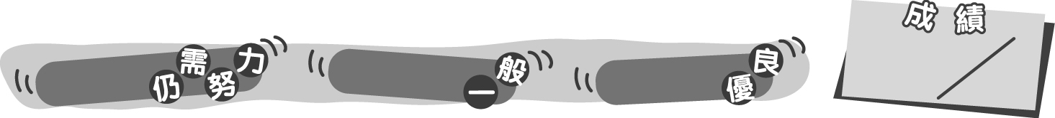
15
0 – 6分
7 – 12分
13 – 15分
成績指標
唱歌的注意事項（適用於第5課）
我可以學會：唱歌的姿勢和發音方法。
我們唱歌時應該做甚麼？不應該做甚麼？應該做的，
在裏加上；不應做的，加上。
＊每答對一個答案得1分。
腰挺直雙腳分開，與肩同寬雙腳站穩重心放在一邊雙腿緊貼彼此
站姿
背部遠離椅背背部緊貼椅背蹺二郎腿腳掌貼地腰挺直
坐姿
喉頭不要太用力喉頭比說話時更用力放鬆面部肌肉口不要張得太大張開口唱歌
其他
15
0 – 6分
7 – 12分
13 – 15分
教學建議：可在完成活動2後，在課堂上完成此工作紙，鞏固學生對課題的理解。
成績指標

